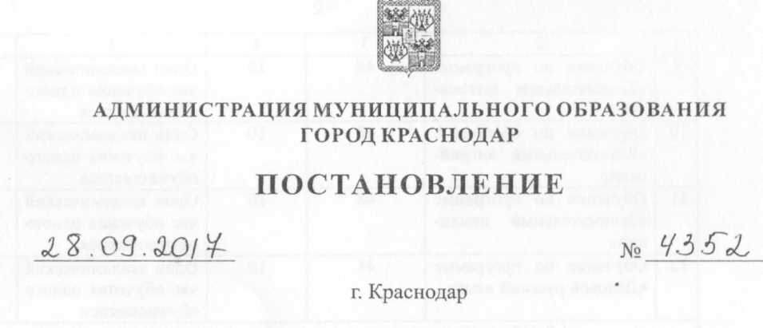
Об утверждении цен на платные дополнительные образовательные услуги, не относящиеся к основным видам деятельности, оказываемые муниципальным бюджетным общеобразовательным учреждением муниципального образования город Краснодар гимназией № 44
В соответствии с решением городской Думы Краснодара от 25.05.2006 № 10 п. 10 «О Порядке установления тарифов на услуги муниципальных предприятий и учреждений муниципального образования город Краснодар» постановляю:
- Утвердить цены на платные дополнительные образовательные услуги, не относящиеся к основным видам деятельности, оказываемые муниципальным бюджетным общеобразовательным учреждением муниципального образования город Краснодар гимназией № 44, согласно приложению.
- Департаменту образования администрации муниципального образования город Краснодар (Некрасов) обеспечить контроль за правильностью применения утверждённых цен муниципальным бюджетным общеобразовательным учреждением муниципального образования город Краснодар гимназией №44.
- Признать утратившим силу постановление администрации муниципального образования город Краснодар от 24.08.2016 № 3886 «Об утверждении цен на платные дополнительные образовательные услуги, не относящиеся к основным видам деятельности, оказываемые муниципальным бюджетным общеобразовательным учреждением муниципального образования город Краснодар гимназией № 44».
- Информационно-аналитическому управлению администрации муниципального образования город Краснодар (Тычинкин) опубликовать официально настоящее постановление в установленном порядке.
5. Настоящее постановление вступает в силу со дня его официального
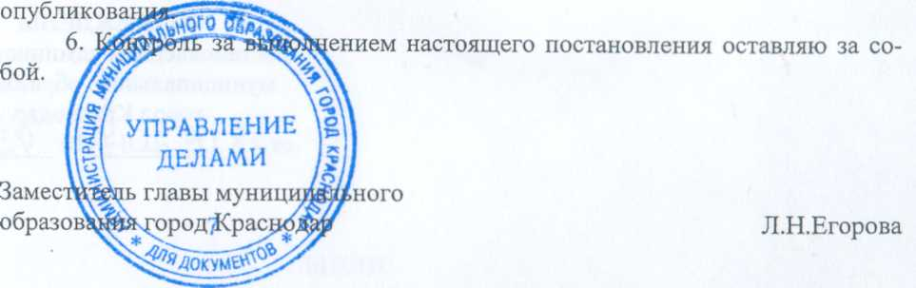
УТВЕРЖДЕНЫ постановлением администрации муниципального образования город Краснодар
28.09.17№ 4352

ЦЕНЫ
на платные дополнительные образовательные услуги, не относящиеся к основным видам деятельности, оказываемые муниципальным бюджетным общеобразовательным учреждением муниципального образования город Краснодар гимназией № 44
№ п/п |  | Наименование услуги |  | Количество часов освоения учебной  программы |  | Наполняемость группы  (человек) |  | Единица платной услуги |  | Цена  (руб.,  без НДС)
1 |  | 2 |  | 3 |  | 4 |  | 5 |  | 6
Образовательные услуги
1.1. Обучение по дополнительным образовательным программам социально-педагогической направленности
1. |  | Обучение по программе «Предшкольная пора» |  | 120 |  | 15 |  | Один академический час обучения одного обучающегося |  | 53,87
2. |  | Обучение по программе «Разговорный английский» |  | 48 |  | 10 |  | Один академический час обучения одного обучающегося |  | 80,81
3. |  | Обучение по программе «Совершенствование вычислительных навыков» |  | 48 |  | 10 |  | Один академический час обучения одного обучающегося |  | 80,81
4. |  | Обучение по программе «Решение текстовых задач» |  | 48 |  | 10 |  | Один академический час обучения одного обучающегося |  | 80,81
5. |  | Обучение по программе «Что я знаю о России» |  | 24 |  | 10 |  | Один академический час обучения одного обучающегося |  | 80,81
6. |  | Обучение по программе «Сочинение-рассуждение в старшей школе» |  | 48 |  | 10 |  | Один академический час обучения одного обучающегося |  | 80,81
7. |  | Обучение по программе «Секреты грамматики английского языка» |  | 48 |  | 10 |  | Один академический час обучения одного обучающегося |  | 80,81
8. |  | Обучение по программе «Избранные вопросы математики» |  | 48 |  | 10 |  | Один академический час обучения одного обучающегося |  | 80,81
1 | 2 |  | 3 |  | 4 |  | 5 |  | 6
9. | Обучение по программе «Занимательная математика |  | 48 |  | 10 |  | Один академический час обучения одного обучающегося |  | 80,81
10. | Обучение по программе «Занимательный английский» |  | 48 |  | 10 |  | Один академический час обучения одного обучающегося |  | 80,81
11. | Обучение по программе «Занимательный немецкий» |  | 48 |  | 10 |  | Один академический час обучения одного обучающегося |  | 80,81
12. | Обучение по программе «Деловой русский язык» |  | 48 |  | 10 |  | Один академический час обучения одного обучающегося |  | 80,81
1.2. Обучение по дополнительным образовательным программам художественно-эстетической направленности
13. | Обучение по программе «Ритмика» |  | 24 |  | 15 |  | Один академический час обучения одного обучающегося |  | 53,87
14. | Обучение по программе «Ступеньки в музыку» |  | 24 |  | 15 |  | Один академический час обучения одного обучающегося |  | 53,87
15. | Обучение по программе «ИЗО и художественный труд» |  | 24 |  | 15 |  | Один академический час обучения одного обучающегося |  | 53,87
2. Иная услуга
16. | Организация досуга обучающихся во внеурочное время «Школа досуга» |  | 720 |  | 10 |  | Один час пребывания одного обучающегося |  | 40,40
Директор департамента образования администрации муниципального образования город Краснодар
А.С.Некрасов

